

COURTIER ASSERMENTE – Olivier EVRARD
Tél : 02 99 202 202 – Fax : 02 99 202 200
BP 50 – 35404 ST-MALO Cédex – France

SAINT MALO, le 26/01/2012 $ 1,3107

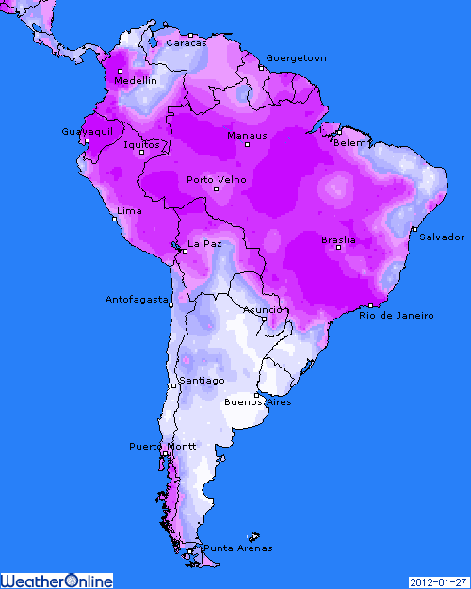

BLE : + en hausse avec la rumeur sur la Russie, des blés US plus compétitifs et donc des shorts covering de la part des fonds qui sont toujours très court,
+ au 31/12/11 la Russie a exporté 18 millions de mt de grains et on pense que ce chiffre atteindra 20 millions à la fin du mois. L’objectif des Russes étant de 24/25 millions, il sera atteint fin mars au rythme actuel. Donc rien de mystérieux à penser qu’il y aura une limitation des exports, soit par les prix, soit par une taxe, à ce moment là,
+/- un dollar à la baisse après le petit rebond dans l’après midi et donc une meilleur valorisation des blés US, contrairement aux nôtres,
- les stocks mondiaux sont encore très hauts et le planting nord américain devrait apporter un volume de blé non négligeable. On est encore loin de la pénurie,

MAÏS : +/- un marché cash toujours très cher aux US, mais la hausse des prix pousse plus de farmers à la vente, ce qui calme un peu le jeu au final,
+/- stabilisation de l’état des cultures en Amérique du sud grâce aux dernières pluies,
+ le gouvernement argentin réduit à 15,4 millions de mt son potentiel exportable sur cette année (18,5 pour l’USDA), laissant plus de place pour les maïs US alors que les stocks sont déjà bas,
+ de plus, le marché pense que les consommations intérieures US sont sous évaluées (éthanol…),
+/- justement la production d’éthanol a baissé de 0,74% sur 8 jours mais grimpé de 1,3% sur 1 an. La consommation de maïs a ateint 99,49 millions de bx pour des besoins de seulement 94,9

SOJA : +/- un marché plus calme après les hausses récentes,
+/- léger support des céréales,
- les pluies récentes en Argentine et sur le sud du Brésil sont bénéfiques pour le soja,
- cette amélioration provoque des liquidations dans le marché,
+/- les prévisions à 8 jours annoncent encore de l’eau, mais il sera important de vérifier tout ça lundi après midi,

A SUIVRE : les ventes export US à 14h30 et la suite du feuilleton russe.

